Муниципальное бюджетное дошкольное образовательное учреждение детский сад № 45 "Волчок"

Семейный проект

«Здоровый ребенок сегодня- здоровое поколение завтра»

Поготовила воспитатель:

Шаравина Марина Олеговна

г. Сургут 2023 г.

Девиз: «Спорт, здоровье, радость, смех – принесет во всем успех!»
Тип проекта: образовательный, практико - информационный, ориентированный.
Вид проекта: внутренний - семейный, краткосрочный.
Объект исследования: спорт в семье.
Предмет проекта: Совместная деятельность родителей с детьми.
Тематическое поле: «Здоровый образ жизни».
Методы исследования: сбор информации из книг, ресурсов Интернета; анализ, сравнение, обобщение и наблюдение.
Длительность работы над исследованием: февраль - март.
Участники проекта: семья Вихаревых, воспитатель.
Авторы проекта: Семья Вихаревы Валерия Владимировна, Александр Николаевич, родители воспитанницы Вихаревой Киры средней группы «Умняшки». Воспитатель Шаравина Марина Олеговна средней группы № 11 «Умняшки»
Проблема: В последнее время мы замечаем, что уровень здоровья у многих детей снижается, потому что дети засиживаются у телевизора и компьютера, стали менее подвижными и к сожалению, не во всех семьях принято заниматься спортом. Им очень хочется прожить всю свою жизнь без болезней. … Но что они для этого делают? Многие принимают огромное количество разных таблеток, витамины, стараются есть только полезную пищу, либо садятся на диеты. Но самого главного они не делают - не занимаются спортом!
Актуальность: С давних времен хорошо известен универсальный и абсолютно надежный способ укрепления здоровья и увеличения долголетия - спорт, способ, требующий не дорогостоящих лекарственных препаратов и технических приспособлений, а только воли и некоторых усилий над собой. Здоровый образ жизни – это образ рационально-организованной, активной, доставляющей радость жизни, это состояние защищенности от неблагоприятных воздействий окружающей среды, это то, что позволяет с ранних лет и до глубокой старости сохранять нравственное, психическое, эмоциональное и физическое здоровье, а также социальное благополучие. Актуальность в том, что ни одна даже самая лучшая технология не сможет дать полных результатов, если она не реализуется в содружестве с семьей, так как условия жизни, нравственная и эмоциональная атмосфера в которой живет ребенок целиком и полностью зависит от родителей, которые несут ответственность за жизнь и здоровье своего ребенка.
Гипотеза: В плотном графике работы родителей и при занятости детей в школе, кажется, практически невозможным найти свободное время для общих занятий спортом. Однако, сделать это просто необходимо, хотя бы в выходные дни, потому что занятия спортом всей семьей прямо отражаются на настроении и здоровье ребенка.
Проверка гипотезы: узнать, что такое семейный спорт и каким он должен быть; выяснить, каким образом занятия спортом всей семьей влияют на состояние здоровья детей; систематические занятия физическими упражнениями способствуют увеличению резервов организма.
Цель проекта: Рассмотреть и определить значение семейного спорта, изучить важность для всей семьи, узнать о пользе занятий спортом всей семьей.
Задачи проекта: для исследования и реализации поставленной цели:
- определить значение слова спорт в словарях;
- в процессе изучения различной литературы и ресурсов Интернета узнать, что такое семейный спорт и каким он должен быть;
- выяснить, какие виды спорта являются полезными для семьи;
- создание фильма «Здоровый ребенок сегодня - здоровое поколение завтра»;
- оформить буклет «Родители! Занимайтесь спортом с детьми вместе»;
- рассказать воспитанникам группы и их родителям о своей спортивной семье, о пользе занятий спортом, о стремлении к грамотному и бережному отношению к своему здоровью.
Выполнение проекта и решение поставленных задач через: вхождение в проблемную ситуацию, формирующую оценивание по проблеме (ведущая роль родителей); активизацию желания искать пути разрешения проблемной ситуации (вместе с родителями)
Этапы проекта: теоретический (основной) подготовительный; практический исследовательский, заключительный.
1. Теоретическая (Основная) часть
Что же такое спорт? Спорт (с англ. sport, сокращение от первоначального старофранцузского desport — «игра», «развлечение») — организованная по определённым правилам деятельность людей, состоящая в сопоставлении их физических или интеллектуальных способностей, а также подготовка к этой деятельности и межличностные отношения, возникающие в её процессе. Спорт – это здоровье и нормальное физическое развитие. Организм ребенка интенсивно развивается, меняются его функции, темпы роста, силы, эмоции. И нельзя предугадать, какие изменения, количественные и качественные, совершатся в организме через определенное время. Спорт - это движение, естественная потребность детей, обусловленная самой природой живого организма, для которого движение является формой существования. Заниматься спортом следует с ранних лет жизни, следует формировать у детей спортивную культуру, приучать к активному образу жизни, соблюдению правил личной гигиены и режима дня, к правильному рациональному питанию. Поэтому перед нами родителями, а также педагогами ставится огромная задача по укреплению физического здоровья наших детей. Все мероприятия направленные на физкультурно-оздоровительную работу позволяют повысить уровень здоровья детей, за счет своей доступности, универсальности и высокой эффективности, создают привычку у детей использовать физические упражнения в повседневной жизни, способствуют формированию у детей активного отношения к своему здоровью. Совместные занятия ребенка вместе с родителями спортом – один из основных аспектов воспитания.
Почему необходимо заниматься спортом? Совместные занятия и забота о здоровье всей семьи не только полезны сами по себе, но и приносят следующие положительные результаты:
- пробуждают у родителей интерес к уровню «двигательной зрелости» детей и способствуют развитию у детей двигательных навыков в соответствии с их возрастом и способностями;
- углубляют взаимосвязь родителей и детей, сплачивают семью, служат взаимообогащению;
- совместные занятия, общие спортивные интересы дают родителям возможность лучше узнать ребенка;
- создают и укрепляют в семье обстановку взаимного внимания и делового содружества, столь необходимую для решения любых воспитательных задач;
- предоставляют возможность позаниматься физкультурой за короткий отрезок времени не только ребенку, но и взрослому, так родитель, показывая ребенку те или иные упражнения и выполняя большинство из них вместе с ним;
- позволяют с пользой проводить то свободное время, которое мать или отец посвящают ребенку;
- способствуют всестороннему развитию ребенка: важным качествам личности (настойчивости в достижении цели, упорству) и благотворны для психического состояния ребенка;
3. Практическая часть. (Основная) Исследование в нашей семье.
Определили: что такое семья и какая она. Наша семья особенная - спортивная. Вы это сразу поймете, когда зайдете к нам домой: клюшки, мячи, спортивная форма, гантели, коньки. Наши родители знают об этом четко, поэтому и прививают любовь к спорту. Мы с удовольствием ходим в походы, на речку и плаваем в бассейне, играем в футбол, катаемся на лыжах и коньках, а также катаемся на роликах и на велосипеде. Наш Тимофей занимается футболом , а Кира Фигурным катанием. У Киры уже есть первые достижения и награды. Наша семья увлекается всем понемногу для удовольствия, а самое главное мы любим друг друга и заботимся о своем здоровье. Мы живем в ритме спорта и добра!
4. Заключительный этап. Вывод
Мы с уверенностью можем сказать, что совместные занятия спортом приобщают детей и родителей, выявляют их общие интересы, поднимают настроение, содержат в здоровой физической форме тело и дух как детей, так же и родителей, являются источником радости, обогащают и оздоравливают семейную жизнь. Доказано, что движение и спорт оказывают значительное влияние на нормальный рост и развитие ребенка, на развитие всех органов и тканей. А если занятия проводятся на свежем воздухе, то и закаливают организм, способствуют развитию таких положительных качеств, как самостоятельность и самообладание, внимание и умение сосредоточиваться, и др. И нам хочется надеяться, что у других родителей и детей проснется интерес к активному занятию спортом , которое способствует укреплению взаимоотношений в семье, воспитанию любви и уважения детей к родителям, к гармоничному развитию личности ребенка. Не каждый из детей станет чемпионом, но каждый обязательно должен вырасти крепким и здоровым.
Советы нашей семьи: Физическая активность – залог здоровья и эмоционально благополучного состояния. Спорт должен становиться правильной привычкой с самого детства.
Занятия спортом – полезно для здоровья!
1. Составьте расписание занятий спортом на неделю, чередуя виды спорта, в которых упражняется ваша семья в течение месяца.
3. Сделайте «журнал достижений» для каждого члена семьи. Это позволит развивать дух состязательности, закалит характер.
4. Помогите каждому члену семьи найти спорт по душе, тогда результаты будут расти быстрее, возрастет уверенность в своих силах.
5. Посещайте чаще большие спортивные центры, аквапарки и развлекательные комплексы, в которых можно с комфортом провести вечер всей семьей, так же спорт на свежем воздухе, занимаясь различными видами спорта
6. При подборе вида спорта для своего ребенка, изучите физиологические, конституционные и психические особенности ребенка и темпы его развития, осуществляя это в тесном контакте с врачом, педагогом по физкультуре, тренером.
7. Учитывайте склонность и интерес ребенка к тому или иному виду спорта.
И помните! В выборе вида спорта большое значение имеют систематические занятия физической культурой, весь образ жизни ребенка, степень и характер его физического развития, общее знакомство с различными видами спорта.
Выбирайте семейные виды спорта - проводите время с интересом и пользой!
Спасибо за внимание! Когда люди говорят о счастье, они, прежде всего, желают друг другу здоровья. Так пусть дети будут здоровыми и счастливыми, это значит, что здоровыми и счастливыми будем мы!
Используемая литература
1. Ковалев Л. Н. «Спорт в семейном воспитании детей» – 1999г.
2. Карепова Т. Г. Формирование здорового образа жизни у дошкольников Волгоград. - Учитель. - 2009.
3. Митина Е. П. Здоровьесберегающие технологии сегодня и завтра// «Начальная школа» М. - 2006 - №6. Семья – поистине высокое творенье. \
4. Нечаева А. Б. «Семья и спорт» – 1998г.
5. Реймерс Н. Ф. «Спорт в современной семье» – Дрофа, 2004г.
6. Харламов И. Ф. «Педагогика» - Гардарики, 1999г.
7. Интернет ресурсы.

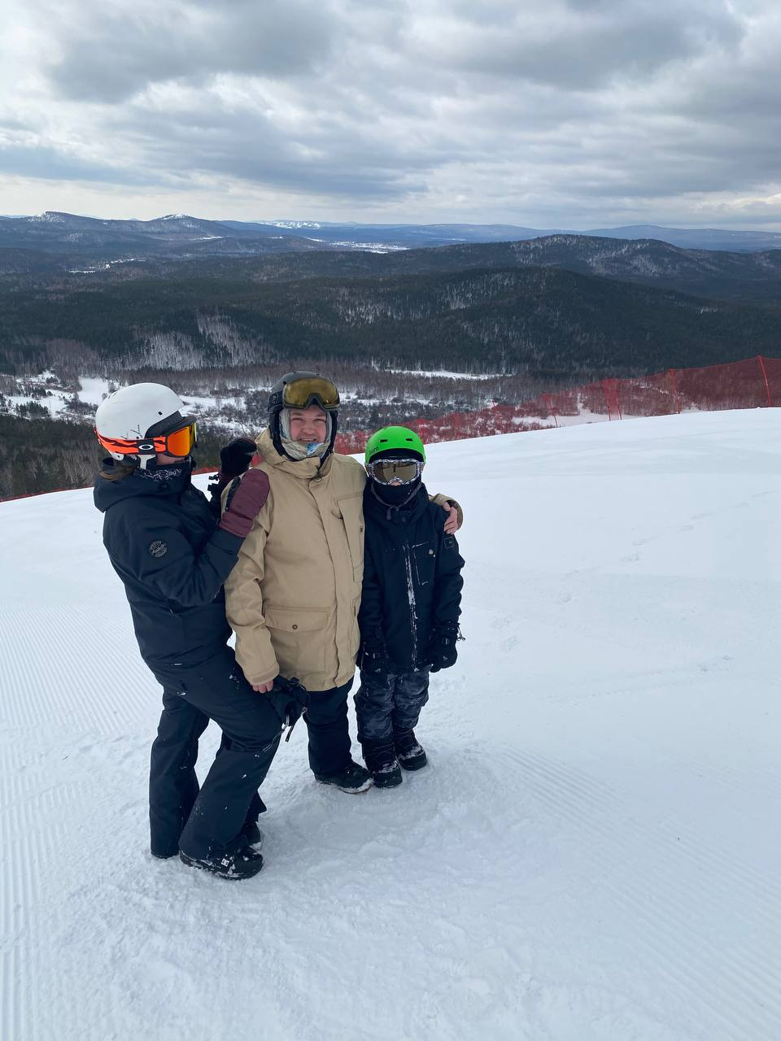
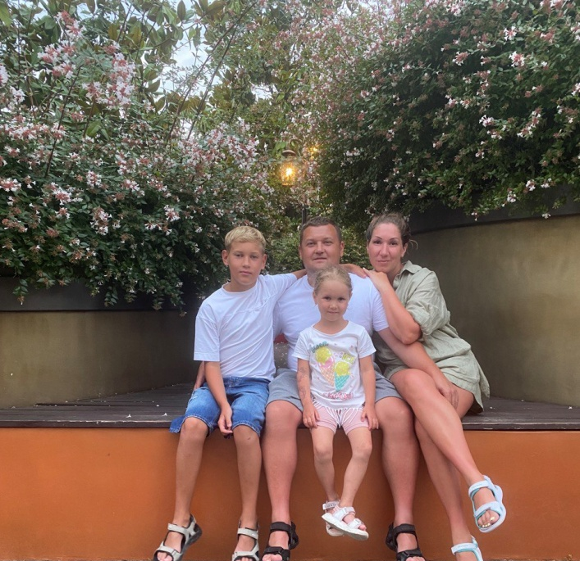

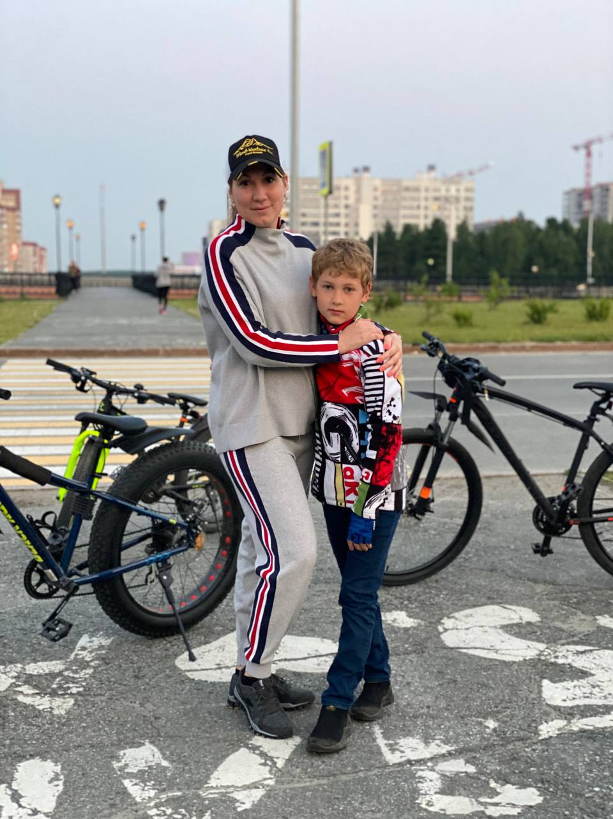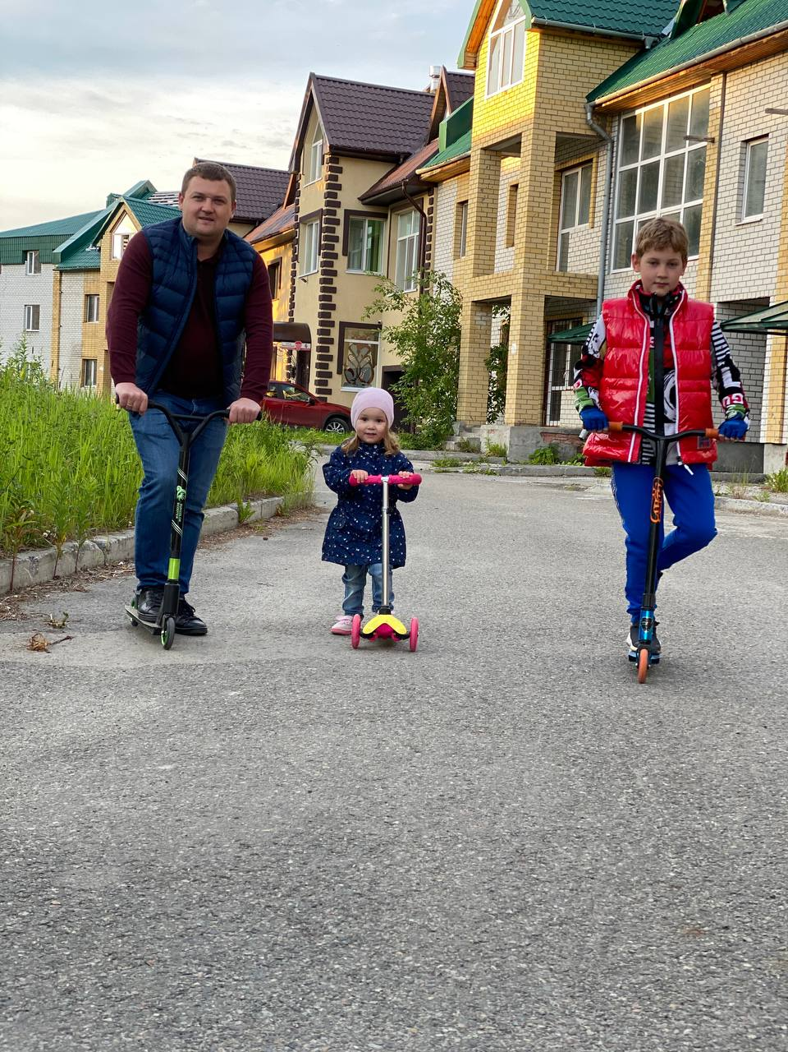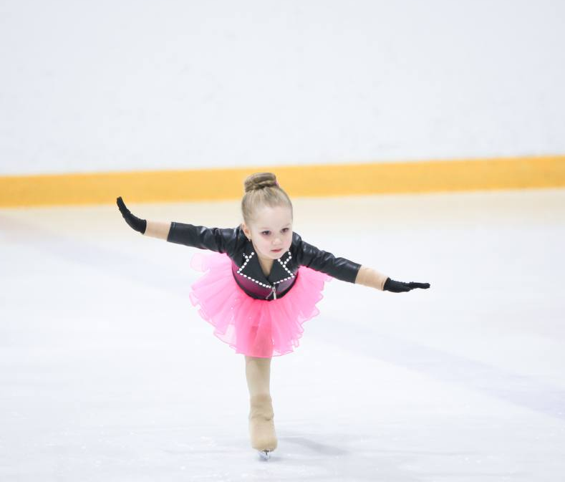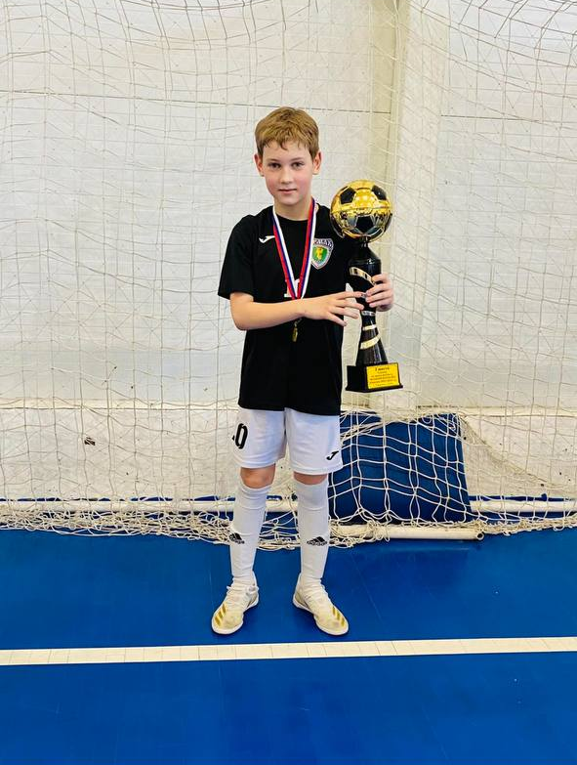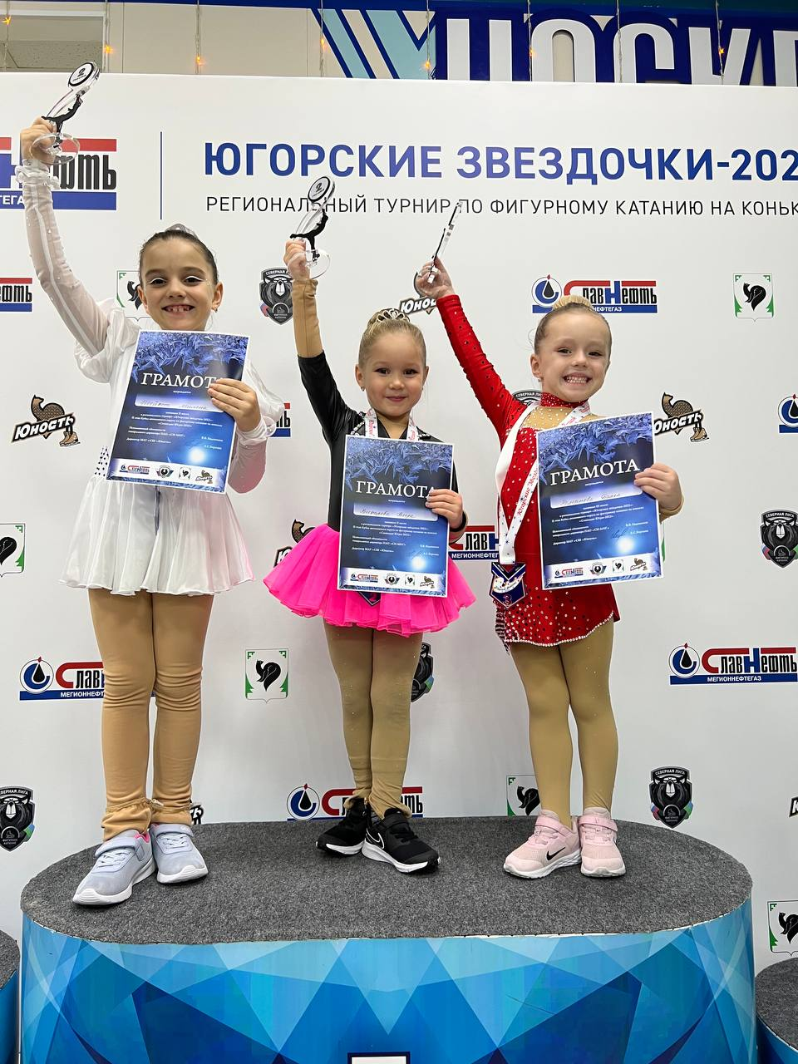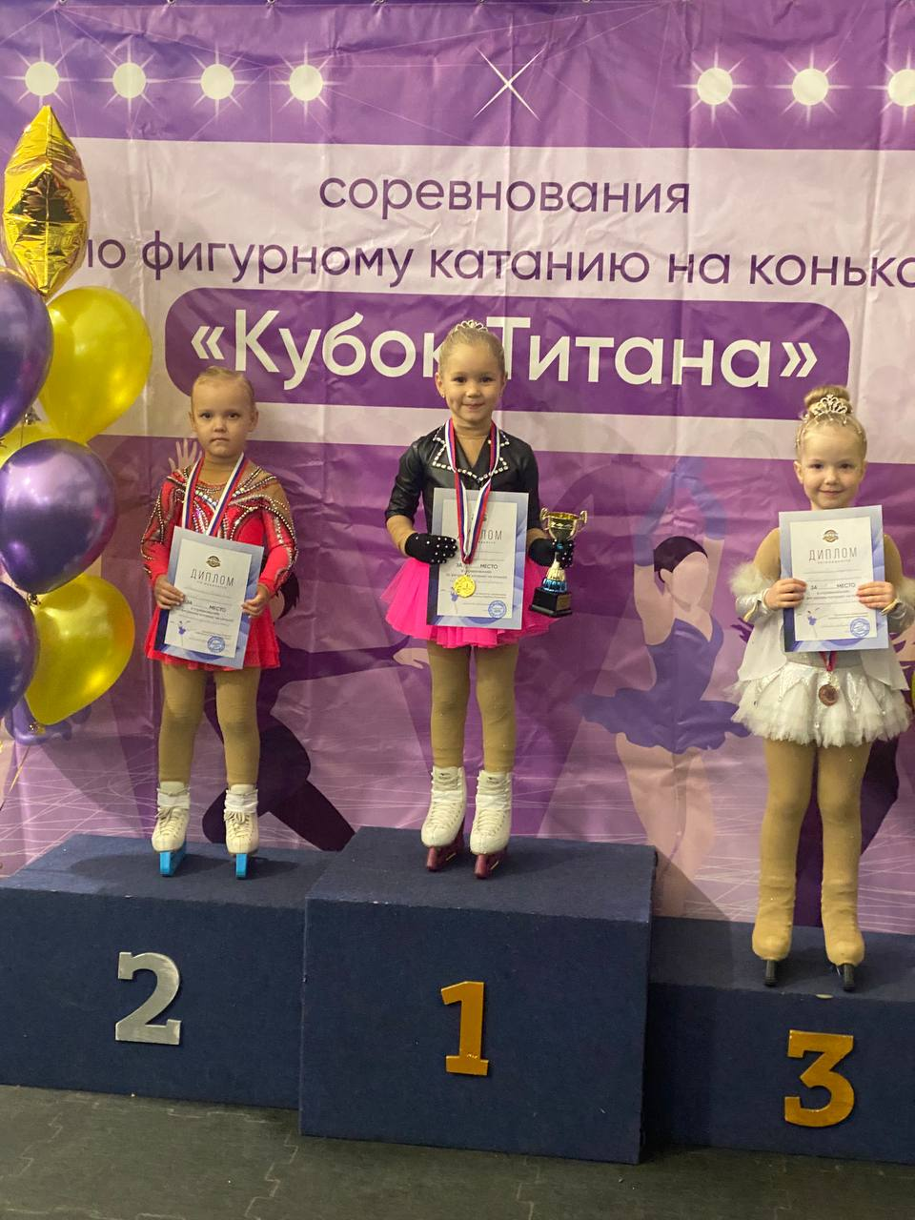
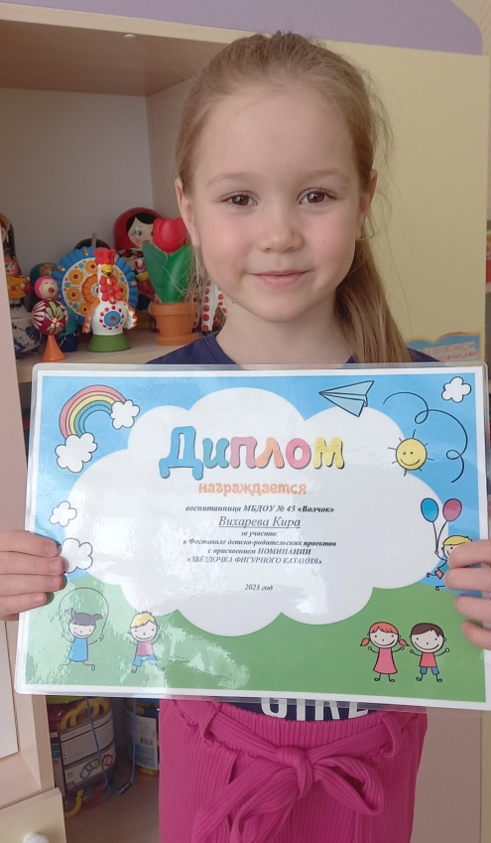

Ссылка на видео :Здоровый ребенок сегодня – здоровое поколение завтра» https://drive.google.com/file/d/1f1YirgZtMXRJq7GFAcfDvhr1MiRtXdbh/view?usp=drivesdk

